第六次作业 几何光学与光的干涉 参考答案

一、选择题：

1.B；2.C；3.C；4. D；5. C；6. A；7. AD；8. D；9. BC；10. C；11. A。

二、填空题：
1. 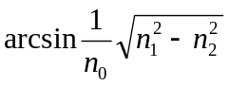 。 2. 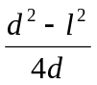 。
3. ， 光程。 4. 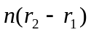 ， 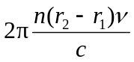 。
5. 频率相同、有相互平行的振动分量、初相位差恒定的两束光；
将同一光源发出的光分为两束，使两束光在空间经不同路程再次相遇；
分波阵面（或分波前），分振幅。
6. 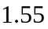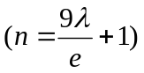 。 7. 暗，明，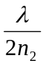，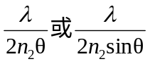 。
8. 光疏，光密，反射，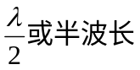， 。
9. 不做（放到下一次作业中） 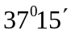， 90º ，1.32 。
10. 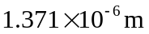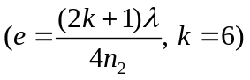 。
11. 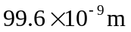。 12. 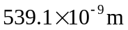。

三、问答题
1. 答：引入光程是把光在不同介质中通过的路程折合到同一时间内在真空中通过的相应路程，这样就可以用光在真空中的波长计算两相干光在传播过程中的相位差了。
相位差与光程差的关系为：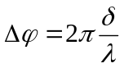
2. 答：在上方的缝后贴一云母片，则干涉条纹间距不会变化，但整个干涉图样向上平移，即中央条纹也会上移。

四、计算与证明题
1. 解：方法一：设相邻两条明纹间距为l，则 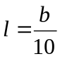，且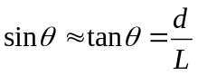
对于空气劈尖，相邻两条明纹对应的厚度差为 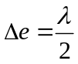
而 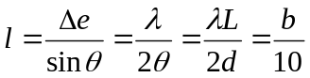
所以，细丝直径 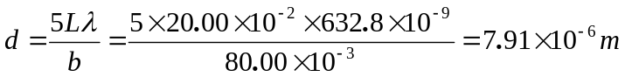
方法二： 由明纹条件得 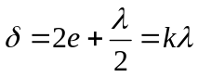
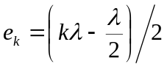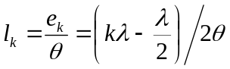
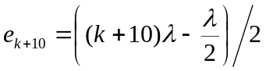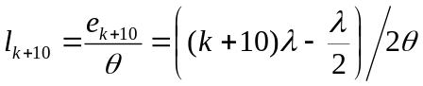
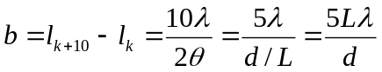
所以，细丝直径
2. 解：（1）光程差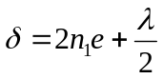；
明纹条件 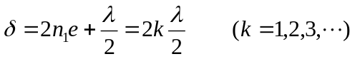
将最高点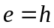代入得: 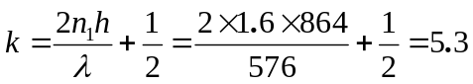
即：干涉图样为明暗相间的同心圆环。油膜最高点为不明不暗条纹；油膜边缘处为暗环。
则共有k = 1、2、3、4、5 的5条明纹（干涉图样为同心圆环）
对应于k的油膜厚度e_{k}为： 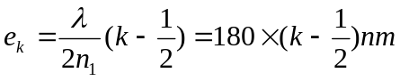
k =1， e₁ = 90nm； k =2， e₂ = 270nm；
k =3， e₃ = 450nm； k =4， e₄ = 630nm；
k =5， e₅ = 810nm。
(2) h = 864nm，k = 5.3为非整数，条纹介于明暗之间，非明非暗条纹；
h = 810nm，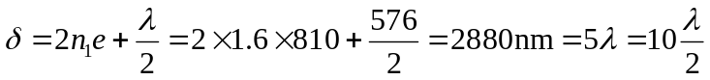，k = 5，为明纹；
h = 720nm，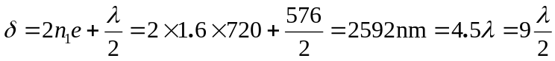，k = 4，为暗纹；
故最高点条纹变化为： 非明非暗条纹→明纹→暗纹

3. 解： 相消条件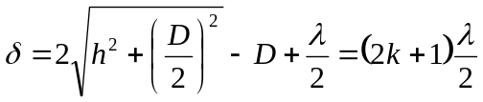
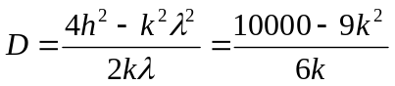
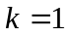时， 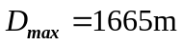

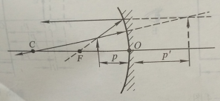
4. 解：（1）根据几何光学的作图规则，画出的成像光路图如图所示。
-s
-s
（2）球面反射时的物像公式为
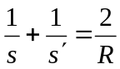
根据符号法则有物距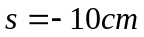，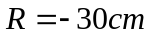，可得像距为
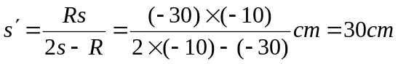
即像的位置在反射镜右侧30cm处，为虚像。
横向放大率为 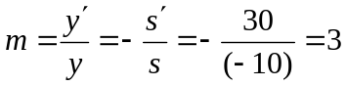
5. 解：设光源与屏的间距为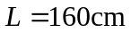，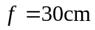。由薄透镜的成像公式，有
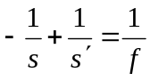
据题意，应有 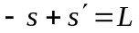
解方程可得 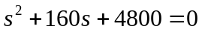
解得 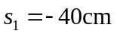 或 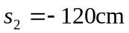
即透镜应放在距光源40cm或120cm处。

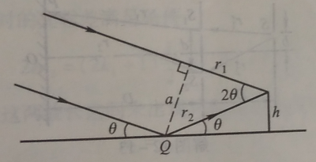
6. 解：来自远方恒星的电磁波可视为平面波，反射波在Q点反射时有“半波损失”，h处的天线测得第一级干涉极大时，有
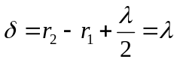
根据图示的几何关系，可有
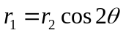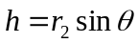
所以 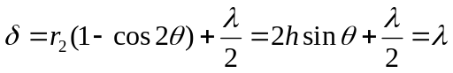
则得 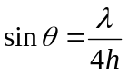
由于 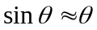 则 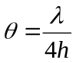

7. 解：设波长为的光波在玻璃片的上、下表面反射加强，有
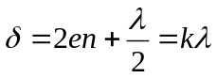 (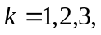…)
得 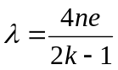
在可见光（400-760nm）范围内，只有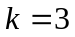对应的光波波长反射加强
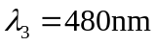 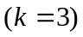青色

同样，光在透射中增强即光波在玻璃片的上、下表面反射减弱，有
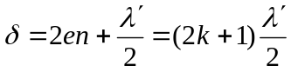 (…)
得 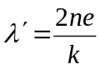
在可见光（400-760nm）范围内，只有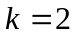和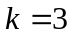对应的光波波长反射减弱，即透射加强。
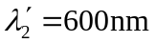 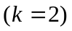橙色
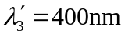 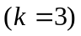紫色

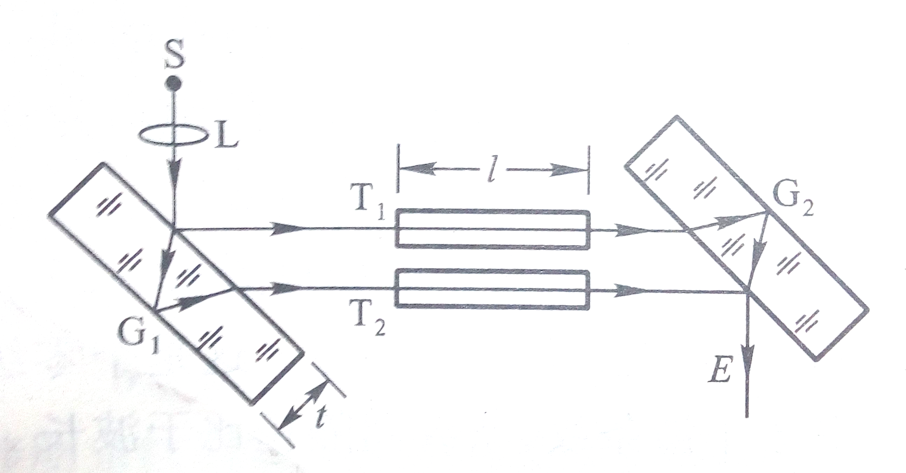
8. 解：设导入气体的折射率为n，气体导入一管并处于平衡状态后，E处的光程差为
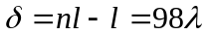
可得气体的折射率为
